Фоторепортаж о проведении спортивного развлечения
«В гостях у ребят Веснушка и Кирюша»
Подготовили и провели
Воспитатели группы№12:
Чезганова В.Б. Швецова О.Ю.
Цель: Создание у детей положительных эмоций, праздничного, бодрого и жизнерадостного настроения.
Задачи: Совершенствовать двигательные умения и навыки детей при помощи эстафет. Развивать ловкость, быстроту, координацию движений, силу рук, смекалку, решительность. Воспитывать морально - волевые качества детей: чувство товарищества, поддержки друг друга, сопереживание друг другу.
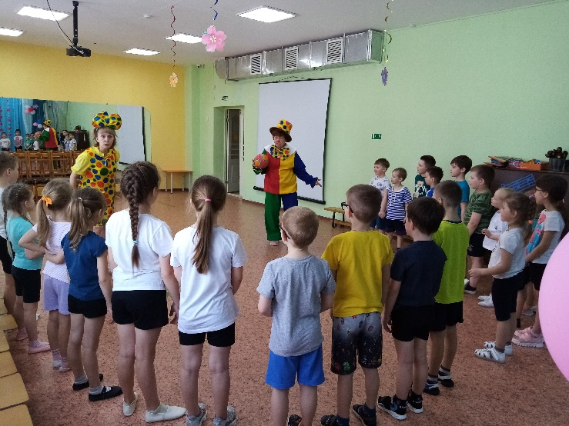 |  | 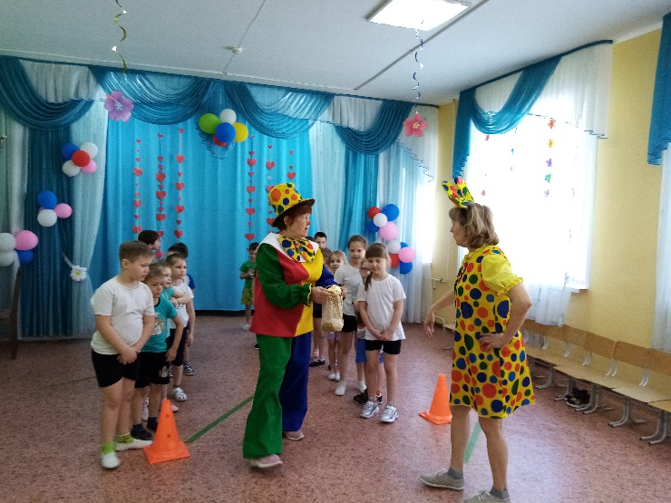
Встреча Веснушки и Кирюши |  | Розыгрыши и шутки с детьми
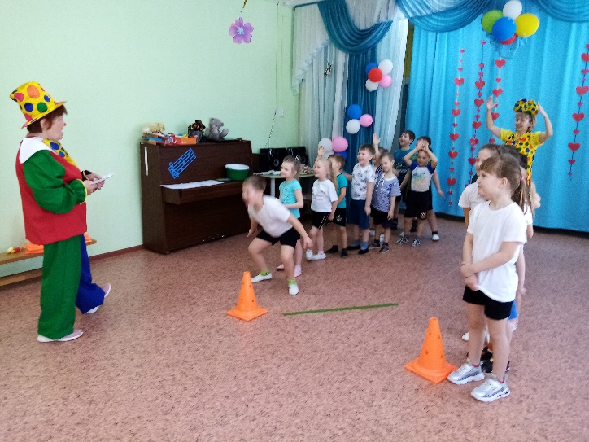 |  | 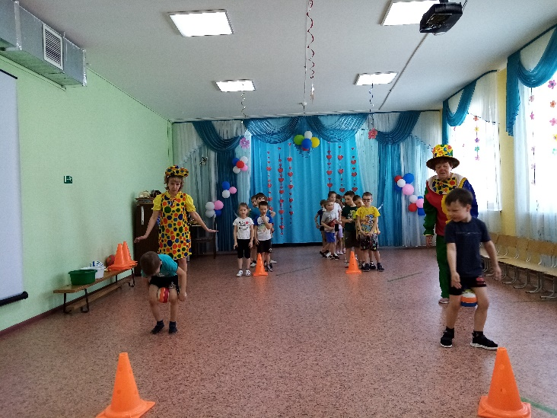
Шуточная игра «Я» |  | Эстафета «Веселые пингвины»
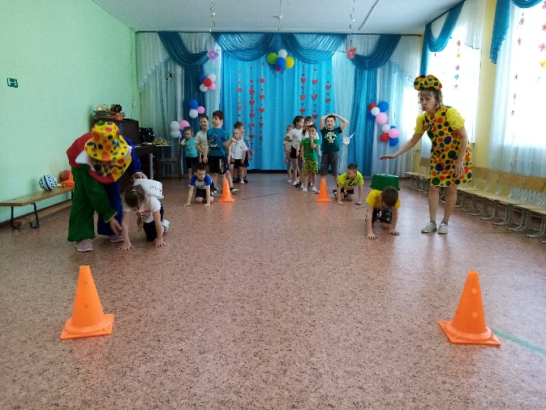 |  | 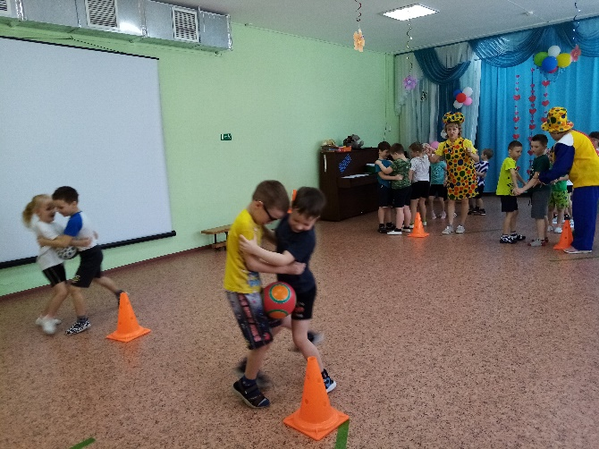
Эстафета «Черепаха-путешественница» |  | Эстафета «Пронеси мяч»
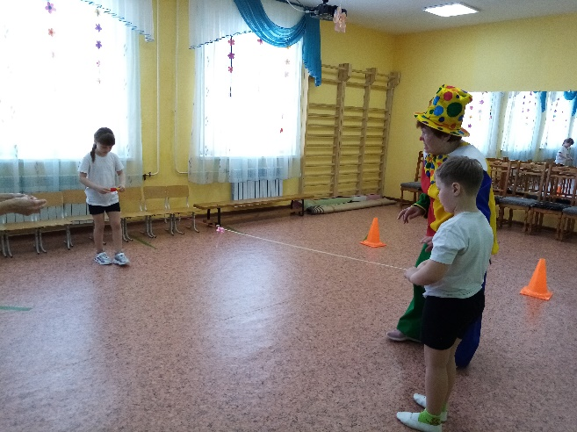 |  | 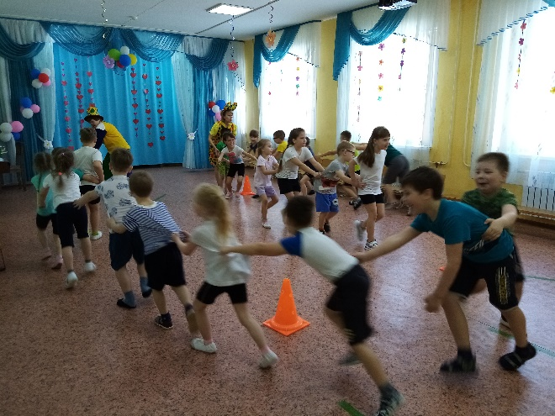
Конкурс капитанов «Моталочка» |  | Эстафета «Гусеница»
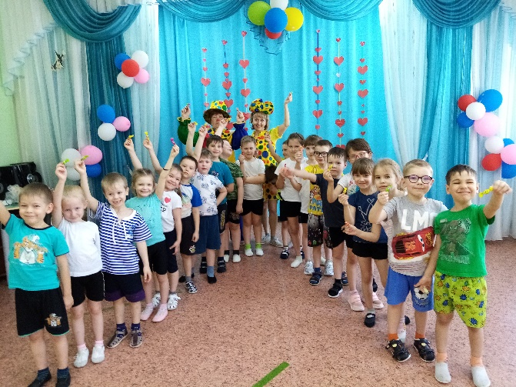 |  | Жалко с вами расставаться,  Но пришла пора прощаться!  Было весело у вас,  Ждите снова в гости нас!

